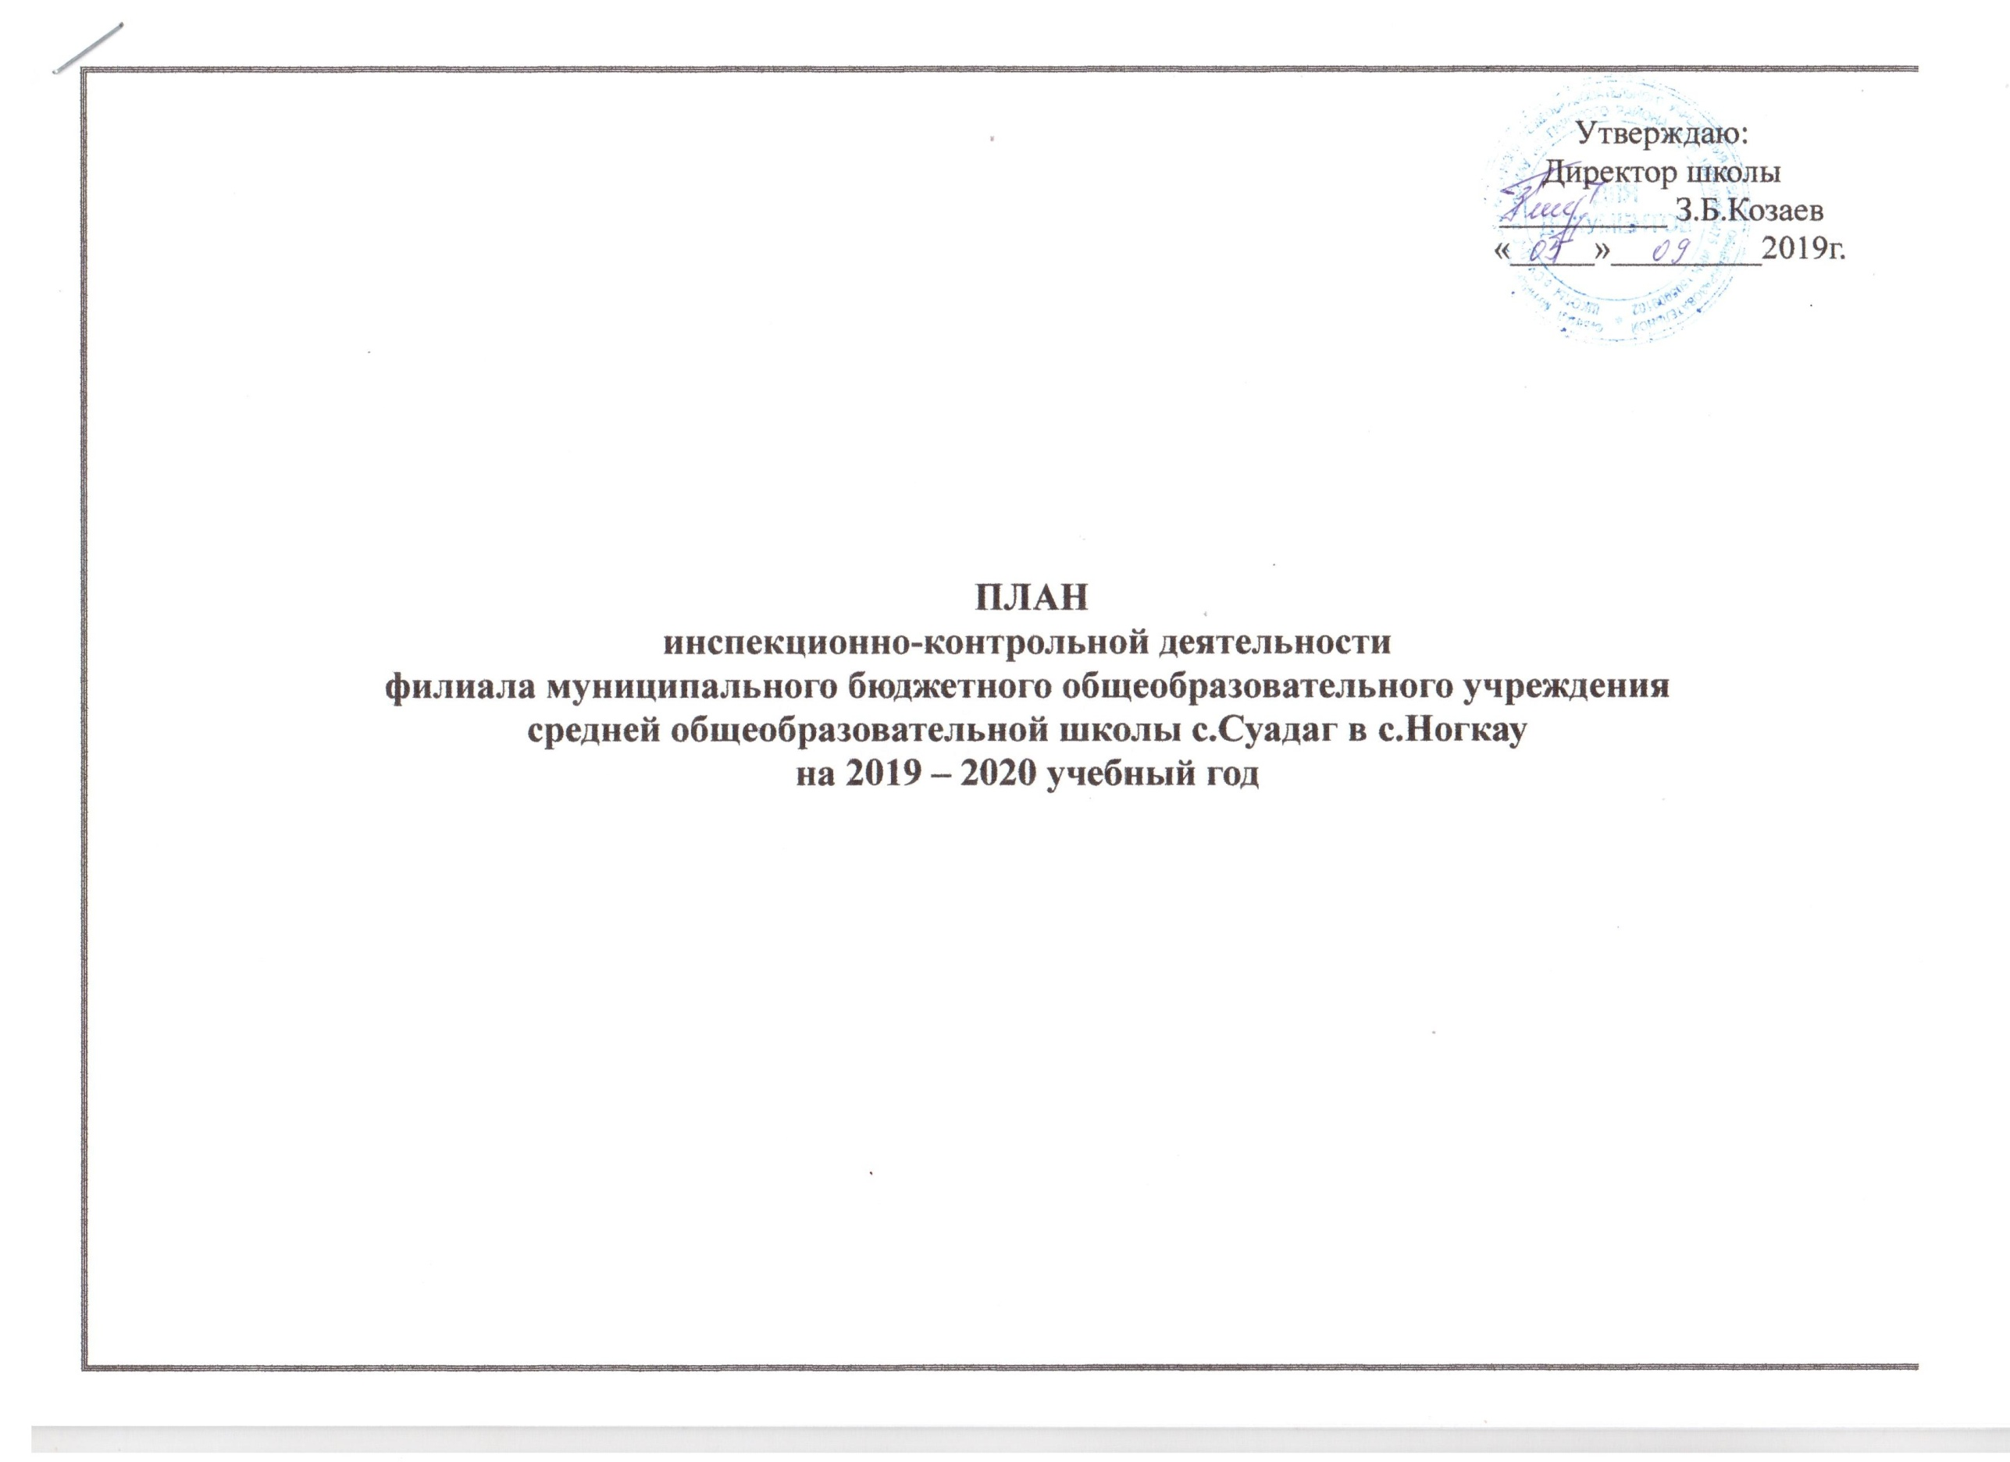 Цели:
- создание единой системы диагностики и контроля состояния образования в ОУ, обеспечивающей определение факторов и своевременное выявление изменений, влияющих на качество образования;
- получение объективной информации о состоянии качества образования в ОУ, тенденциях его изменений и причинах, влияющих на его уровень;
- определение результативности образовательного процесса, эффективности учебных программ, их соответствия нормам и требованиям стандартов, оценка реализации инновационных введений;
- обеспечение единого образовательного пространства;
- поддержание устойчивого развития образовательной системы;
- принятие обоснованных и своевременных управленческих решений.

Задачи:
- выявить факторы, влияющие на качество образования;
- сформировать систему аналитических показателей, позволяющую эффективно реализовывать основные цели оценки качества образования;
- оценить уровень индивидуальных образовательных достижений обучающихся для их итоговой аттестации;
- оценить состояние и эффективность деятельности учителя;
- оценить качество образовательных программ с учетом запросов основных потребителей образовательных услуг;
- определить рейтинг педагогических работников школы и стимулирующую надбавку к заработной плате по результатам оценки

Сентябрь

Тематика контроля | Цель контроля | Вид контроля | Сроки | Ответственный | Форма отражения результата
1. Готовность школы к началу нового учебного года (смотр кабинетов, спортивного зала, столовой, библиотеки и др.), охрана труда и техники безопасности | Выявить уровень готовности школы к началу нового учебного года, соблюдение техники безопасности и производственной санитарии в учебных кабинетах | Комплексный | 01.09 – 05.09 | Зам. директора по УВР,  председатель ПК,  зав.филиала,  шк.медсестра | Акты-готовности.
2.Состояние школьной документации на начало учебного года (журналы, личные дела, рабочие программы, программы внеурочной деятельности, элективные курсы) | Проверить готовность школьной документации, соблюдение единых требований к оформлению документации | Тематический | 04.09 – 15.09 | Директор, зам.директора по УВР | Индивидуальное собеседование. Утверждение планов, программ, элективных курсов.
3. Входные контрольные работы 3-9 классы. | выявить уровень ЗУН на начало года | Обзорный | 15.09 - 25.09 | зам.директора по УВР | Справка ( на сов. при зав.)
4.Входная диагностика 1 класс | выявить уровень готовности к школе | Обзорный |  | учитель нач. кл., психолог | Справка (на ШМО уч.нач.кл.)
5.Контроль за комплектованием  1 –го, 5 – го классов. | Проверить списочный состав, документацию в данных классах. | Тематический | 01.09 – 05.09 | Зам.директора по УВР,  Директор | Индивидуальное собеседование.  Приказ
6. Организация дежурства по школе. | Выполнение режимных моментов. |  | до 05.09 | Зав.филиала | График
7. Учет посещаемости занятий | Выявление обучающихся не приступившим к занятиям | Фронтальный | до 10.09 | Педагог-организатор | Журнал посещаемости  Отчет (на сов. при зав.)

Тематика контроля | Цель контроля | Вид контроля | Сроки | Ответственный | Форма отражения результата
1.Работа классных руководителей с электронным дневником «Дневник.ру» | Выявить систему работы классных руководителей с электронными журналами | Текущий | 01.10 – 10.10 | Зам.директора по УВР | индивидуальное собеседование
2.Состояние проверки тетрадей по русскому языку и математике в 5 - 9 классах | Выявить систему работы и качество проверки тетрадей обучающихся | Обзорный | 10.10 – 20.10 | Зам.директора по УВР  Зав.филиала | справка (сов. при зав.)
3. Адаптация 1, 5 классов | Изучение состояния адаптации обучающихся | тематический | сентябрь-октябрь | администрация школы, учителя, психолог | справка (сов. при зав.)
4. Работа школьного сайта | Соответствие сайта требованиям Закона РФ «Об образовании в Российской Федерации» | Обзорный | в теч. мес. | Зав.филиала | Индивидуальное собеседование
5. Подготовка и проведение школьного этапа Всероссийской олимпиады школьников | Выявить уровень подготовки и проведения олимпиад | тематический | по графику | зам.директора по УВР, учителя-предметники | График
6. Посещение уроков | Оказание методической помощи |  | в теч.мес. | Зам.директора по УВР,  Зав.филиала | Индивидуальное собеседование
7. Организация и посещаемость внеурочной деятельности | Получить объективную информацию об организации и посещаемости внеурочной деятельности. | текущий | 3 неделя | педагог-организатор | Информация (на сов. при зав.)
Октябрь

Ноябрь

Тематика контроля | Цель контроля | Вид контроля | Сроки | Ответственный | Форма отражения результата
1. Мониторинг учебной деятельности школы за 1 четверть | ЗУН за 1четверть | фронтальный | 28.10 – 02.11 | Зам дир. по УВР | справка (на педсовете.)
2. Итоги Всероссийской олимпиады школьников. | Выявить уровень подготовки и работу с одаренными детьми | Тематический |  | Зам. директора по УВР | справка (на сов. при зав.)
Мониторинг преподавания математики в 5-8 классах. | Деятельность учителя в 5-8 классах | Персональный | 10.11.-20.11 | Зав. филиала | справка (на сов. при зав.)
4. Состояние эл. журналов: система оценивания, объективность выставления четвертных отметок, культура ведения журнала. | Выявить уровень работы учителей по учёту знаний, соответствие текущих и четвертных отметок. | Текущий | 1 неделя | зав.филиала | справка (на сов. при зав.)
5. Контроль за посещением занятий | выявление обучающихся пропускающих занятия | фронтальный | в теч.мес. | педагог-организатор | Журнал посещаемости.  Информация (на сов. при зав.)
6. Посещение уроков | Оказание методической помощи |  | в теч.мес. | Зам.директора по УВР,  Зав.филиала | Индивидуальное собеседование
7. Организация работы классных руководителей по выполнению Закона РФ «Об основах системы профилактики безнадзорности и правонарушений несовершеннолетних» | Выявить уровень организации, целенаправленность и индивидуализацию работы с обучающимися из «группы риска». | тематический | 20.10 – 30.10 | педагог-организатор | Отчет (сов. при зав.)

Декабрь
Тематика контроля | Цель контроля | Вид контроля | Сроки | Ответственный | Форма отражения результата
4. Контроль за промежуточной аттестацией в 1-9 классах | Выявить объективность выставления итоговых отметок при промежуточной аттестации | Тематический |  | Зам.директора по УВР | справка (на сов. при зав.)
2. Фронтальное посещение уроков учителей 5-8 классов по теме: «Метапредметный подход в обучении как основное требование ФГОС» | Выявить уровень владения и применения учителями развивающих технологий на уроке. | Тематический | 1,2 недели | Зав.филиала, зам. директора по УВР | Индивидуальное собеседование
3. Персональный контроль учителя 3 класса | Выявить систему работы учителя, качество преподавания с целью оказания методической помощи | Тематический | 2,3 недели | зам. директора по УВР, зав.филиала | справка (на сов. при зав.)
4. Контроль за посещением занятий | Выявление обучающихся пропускающих занятия | фронтальный | в теч.мес. | педагог-организатор | Журнал посещаемости.  Информация (на сов. при зав.)
5. Посещение уроков | Оказание методической помощи |  | в теч.мес. | Зам.директора по УВР,  Зав.филиала | Индивидуальное собеседование
6. Контроль за деятельностью ШМО | Выполнение государственных стандартов | Персональный | 2 неделя | Зам.директора по УВР | справка (на сов. при зав.)

Январь
Тематика контроля | Цель контроля | Вид контроля | Сроки | Ответственный | Форма отражения результата
1. Контроль за прохождением программного материала по всем предметам за 1 полугодие | Выявить уровень прохождения программного материала, с целью предотвращения отставания | Тематический | 1 неделя | зам. директора по УВР | справка (на сов. при зав.)
2. Мониторинг учебной деятельности школы за 2 четверть | ЗУН за 2четверть | фронтальный | 28.10 – 02.11 | Зам дир. по УВР | справка (на педсовете.)
4. Состояние эл. журналов: система оценивания, объективность выставления четвертных отметок. | Выявить уровень работы учителей по заполнению журналов, соответствие текущих и четвертных отметок. | Текущий | 1 неделя | зав.филиала | справка (на сов. при зав.)
3. Организация работы по подготовке обучающихся 9 класса к итоговой аттестации в форме ОГЭ. | Выявить уровень работы учителей, систему повторения и подготовки к ГИА | Тематический | в теч.мес. | Зам. директора по УВР | справка (на сов. при зав.)
4. Контроль за посещением занятий | Выявление обучающихся пропускающих занятия | фронтальный | в теч.мес. | педагог-организатор | Журнал посещаемости.  Информация (на сов. при зав.)
5. Посещение уроков | Оказание методической помощи |  | в теч.мес. | Зам.директора по УВР,  Зав.филиала | Индивидуальное собеседование

Февраль

Тематика контроля | Цель контроля | Вид контроля | Сроки | Ответственный | Форма отражения результата
1.Контроль за работой классных руководителей по военно-патриотическому воспитанию | Оценка исполнения намеченных мероприятий | Тематический | 3-4 неделя | Рук. ШМО кл. рук. | Отчет (на сов. МО кл. рук.)
2. Контроль преподавания уроков русского языка в 9 классе. | Оценка подготовки выпускников к ОГЭ | Персональный | 1 неделя | Зам. директора по УВР | справка (на сов. при зав.)
3. Состояние техники безопасности и пожарной безопасности в школе | Выявить систему работы ответственных лиц за состояние техники безопасности и пожарной безопасности в школе | Тематический | 2 неделя | Директор, завхоз, председатель профкома | Индивидуальное собеседование
4.Контроль за организацией и проведением мероприятий по профессиональной направленности обучающихся. | Выявить эффективность проводимой профориентационной работы классного руководителя с обучающимися 9 класса | Обзорный | с 1.02 по 10.02 | педагог-организатор | Справка (на сов.при зав.)
5. Контроль за посещением занятий | Выявление обучающихся пропускающих занятия | фронтальный | в теч.мес. | педагог-организатор | Журнал посещаемости.  Информация (на сов. при зав.)
6. Посещение уроков | Оказание методической помощи |  | в теч.мес. | Зам.директора по УВР,  Зав.филиала | Индивидуальное собеседование

Март

Тематика контроля | Цель контроля | Вид контроля | Сроки | Ответственный | Форма отражения результата
1. Контроль за деятельностью школьной столовой | Санитарное состояние служебных помещений школьной столовой. Соблюдение сроков реализации и условий хранения скоропортящихся продуктов, | обзорный | 1 неделя | Зам.директора по УВР, | Справка (на сов.при зав.)
2. Состояние преподавания предмета «Основы религиозной культуры и светской этики» | Выявить состояние учебно-воспитательной работы с учащимися | тематический | 2 неделя | зам.директора по УВР | Справка (на сов.при зав.)
3. Состояние преподавания осетинского языка в начальной школе. | Выявить уровень ЗУН в 2-4 классах по осетинскому языку | тематический | 2,3 неделя | зам. директора по УВР | Справка (на сов.при зав.)
4. Проверка эл. журналов: система оценивания, объективность выставления четвертных отметок. | Выявить уровень работы учителей своевременного заполнения журналов, соответствие текущих и четвертных отметок. | Текущий | 4 неделя | зав.филиала | справка (сов. при зав.)
5. Контроль за посещением занятий | Выявление обучающихся пропускающих занятия | фронтальный | в теч.мес. | педагог-организатор | Журнал посещаемости.  Информация (на сов. при зав.)
6. Посещение уроков | Оказание методической помощи |  | в теч.мес. | Зам.директора по УВР,  Зав.филиала | Индивидуальное собеседование
7. Мониторинг учебной деятельности школы за 3 четверть | ЗУН за 3 четверть | фронтальный | 4 неделя | Зам дир. по УВР | справка (на педсовете.)

Апрель

Тематика контроля | Цель контроля | Вид контроля | Сроки | Ответственный | Форма отражения результата
1.Фронтальное посещение уроков в 9 классе по теме: «Организация повторения пройденного материала» | Выявить систему повторения пройденного материала с целью подготовки к ОГЭ по выбранным предметам | Тематический | 2 неделя | Зав.филиала Зам.директора по УВР | Индивидуальное собеседование
2. Пробные экзамены в форме ОГЭ по обязательным предметам и предметам по выбору | Выявить уровень знаний у обучающихся к итоговой аттестации | Тематический | 4 неделя | Зам.директора по УВР, директор | Анализ (на сов. при зав.)
3. Состояние преподавания математики в начальной школе. | Определение метапредметных навыков в 1-3 классах. | предметно-обобщающий | 3 неделя | рук. ШМО нач.классов | Справка (на сов.при зав.)
4. Контроль за посещением занятий | Выявление обучающихся пропускающих занятия | фронтальный | в теч.мес. | педагог-организатор | Журнал посещаемости.  Информация (на сов. при зав.)
5. Посещение уроков | Оказание методической помощи |  | в теч.мес. | Зам.директора по УВР,  Зав.филиала | Индивидуальное собеседование

Май
Тематика контроля | Цель контроля | Вид контроля | Сроки | Ответственный | Форма отражения результата
1 Мониторинг по русскому языку математике, окружающему миру в 4-ом классе (итоги года) | Выявить уровень прохождения программ, качество усвоения программы начальной школы | Тематический | 2-неделя | Зам.директора по УВР, руководитель МО учителей начальных классов | Справка (на ШМО нач.кл..)
2. Контроль за прохождением программного материала по всем предметам | Выявить состояние прохождения и выполнения программ по предметам | Тематический | 4 неделя | Зам.директора по УВР, рук.ШМО учителей нач.кл. | Справка (на сов.при зав.)
3. Контроль за итоговой аттестацией в 1-8,10 классах | Выявить объективность выставления итоговых отметок при итоговой аттестации | Тематический | 3 неделя | Зам.директора по УВР | с Справка (на сов.при зав.)
4. Контроль за организацией оздоровительной работы с детьми | Выявить систему организаторской работы ответственных за летнее оздоровление обучающихся. |  | 4 неделя | педагог-организатор, классные руководители, | Индивидуальное собеседование.
5. Контроль за организацией ремонтных работ в школе | Выявить уровень организации работы по ремонту кабинетов и школьного здания | обзорный | 4 неделя | Зав.филиала | Индивидуальное собеседование

Июнь

Тематика контроля | Цель контроля | Вид контроля | Сроки | Ответственный | Форма отражения результата
1.Анализ государственной итоговой аттестацией в 9 классе. | Выявить уровень аттестации обучающихся | Тематический | 24.06 | Зам.директора по УВР | педсовет
2.Контроль за заполнением личных дел обучающихся. | Выявить состояние  личных дел обучающихся на конец учебного года. | Тематический | 2 неделя | Зам.директора по УВР, классные руководители | Индивидуальное собеседование
3.Контроль за ремонтными работами в школе | Выявить качество выполнения ремонтных работ в школе |  | июль | директор, завхоз | Индивидуальное собеседование

